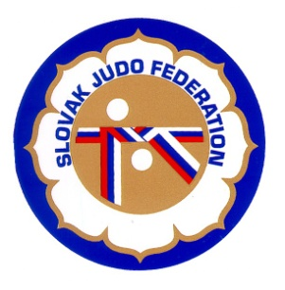

Delegácia rozhodcov MVC Pezinok, dorastenci, dorastenky

Hlavný rozhodca: Hošták (A)
Rozhodcovia: Pospíšek (B), Donner (A)
Nahradníci: Pisoň (C)

Ostatných rozhodcov si deleguje organizátor.

Dátum konania: 31.5.2014
Miesto konania: Pezinok
Začiatok váženia: 09:00 – 10:00
Losovanie: 09:30 - 10:30
Začiatok súťaže: 10:30

19.05.2014
Komisia rozhodcov Slovenského zväzu judo
Pavol Kubena, ŠTK SZJ

